  - بروتوكولات الشبكات
  - إن مجموعة البروتوكولات هي مجموع قوانين تقوم بإجراء اتصال الشبكة من مضيف واحد من خلال الشبكة إلى مضيف آخر. والبروتوكول هو وصف رسمي لمجموعة من القواعد والأعراف التي تحكم مظهرًا معينًا لكيفية اتصال الأجهزة على الشبكة. وتحدد البروتوكولات التنسيق والتوقيت والتسلسل والتحكم في الأخطاء في اتصال البيانات. وبدون البروتوكولات، لا يمكن للكمبيوتر إنشاء أو إعادة إنشاء تدفق وحدات البت الواردة من كمبيوتر آخر بالتنسيق الأصلي. كما في شكل1
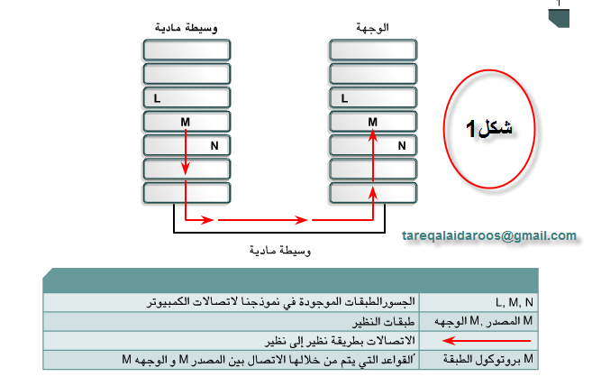
  - تتحكم البروتوكولات في جميع مظاهر اتصال البيانات، والتي تتضمن ما يلي:
  - • كيفية إنشاء الشبكة المادية
  - • كيفية اتصال أجهزة الكمبيوتر بالشبكة
  - • كيفية تنسيق البيانات لإرسالها
  - • كيفية إرسال تلك البيانات
  - • كيفية التعامل مع الأخطاء
  - وتقوم العديد من المؤسسات واللجان المختلفة بإنشاء قواعد الشبكات هذه والحفاظ عليها. تتضمن هذه المجموعات معهد مهندسي الكهرباء والإلكترونيات (IEEE)، والمعهد القومي الأمريكي للمعايير (ANSI)، واتحاد صناعة الاتصالات عن بعد (TIA)، وجمعية الصناعات الإلكترونية (EIA)، والاتحاد الدولي للاتصالات عن بعد (ITU)، والذي كان يعرف سابقًا باللجنة الاستشارية للتلغراف والهاتف الدولي (CCITT).
  - أسلوب الطبقات طريقة قيام شبكات الكمبيوتر بتمرير المعلومات من المصدر إلى الوجهة. عندما تقوم أجهزة الكمبيوتر بإرسال معلومات عبر الشبكة، تبدأ كافة الاتصالات عند المصدر ثم تنتقل إلى الوجهة.
  - ويشار إلى المعلومات التي تنتقل على الشبكة بوجه عام بالبيانات أو الحزم (packet). والحزمة هي وحدة معلومات مجمعة منطقيًا تتنقل بين أنظمة الكمبيوتر. عند مرور البيانات بين الطبقات، تضيف كل طبقة معلومات إضافية تتيح إجراء اتصال فعّال بالطبقة المطابقة لها على الكمبيوتر الآخر.
  - يحتوي نموذجا OSI (الاتصال المتبادل بين الأنظمة المفتوحة) وTCP/IP (بروتوكول التحكم في الإرسال/بروتوكول الإنترنت) على طبقات تشرح كيفية توصيل البيانات من كمبيوتر إلى الآخر. ويختلف هذان النموذجان في عدد ووظيفة الطبقات. وعلى الرغم من ذلك، يمكن استخدام كل نموذج للمساعدة في وصف تدفق المعلومات من المصدر إلى الوجهة وتوفير تفاصيل حوله
  - لقد أصبح نموذج OSI (الاتصال المتبادل بين الأنظمة المفتوحة) المرجعي هو النموذج الأساسي لاتصالات الشبكات. وعلى الرغم من وجود نماذج أخرى، فإن معظم بائعي الشبكات يقومون بربط منتجاتهم بنموذج OSI (الاتصال المتبادل بين الأنظمة المفتوحة) المرجعي. وينطبق ذلك بشكل خاص عندما يرغبون في تعريف المستخدمين بكيفية استخدام منتجاتهم. وتعتبر هذه أفضل أداة متوفرة لتعريف الأشخاص بكيفية إرسال البيانات وتلقيها على الشبكة
  - طبقات نموذج OSI (الاتصال المتبادل بين الأنظمة المفتوحة)
يعتبر نموذج OSI (الاتصال المتبادل بين الأنظمة المفتوحة) المرجعي هو إطار عمل يُستخدم لفهم كيفية انتقال المعلومات خلال الشبكة. يشرح نموذج OSI (الاتصال المتبادل بين الأنظمة المفتوحة) المرجعي كيفية انتقال الحزم (packet) من خلال الطبقات المتعددة إلى جهاز آخر على الشبكة، حتى إذا كان للمرسل والوجهة نوعا وسائط شبكة مختلفين.
في نموذج OSI (الاتصال المتبادل بين الأنظمة المفتوحة) المرجعي، هناك سبع طبقات مرقمة تقوم كل منها بتوضيح وظيفة معينة على الشبكة. – يوفر تقسيم الشبكة إلى سبع طبقات الميزات التالية:
تقسيم اتصال الشبكة إلى أجزاء أصغر قابلة للإدارة بصورة أكبر.
توحيد معايير مكونات الشبكة لإتاحة التطوير والدعم من قبل جهات بيع متعددة.
السماح لأنواع مختلفة من أجهزة وبرامج الشبكة بالاتصال ببعضها البعض.
منع تأثير التغييرات التي تحدث في إحدى الطبقات على الطبقات الأخرى.
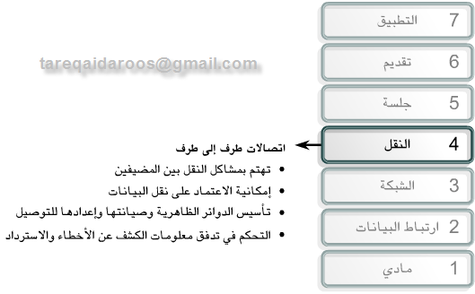
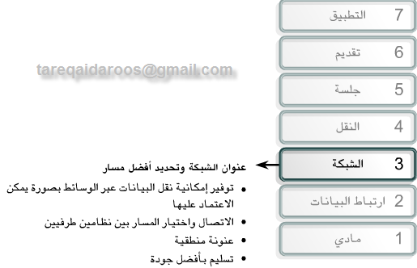
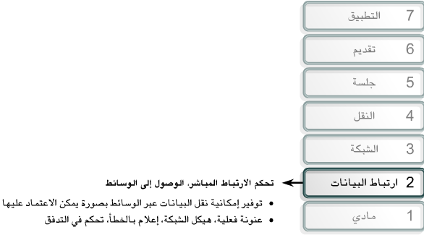
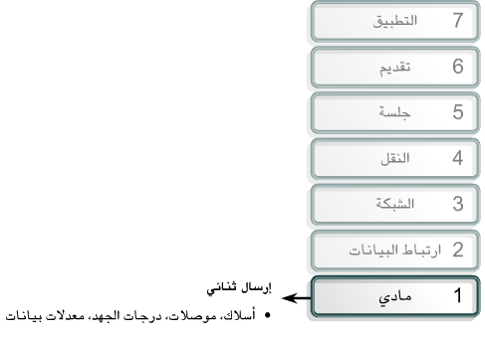
تقسيم اتصال الشبكة إلى أجزاء أصغر لتسهيل فهمه
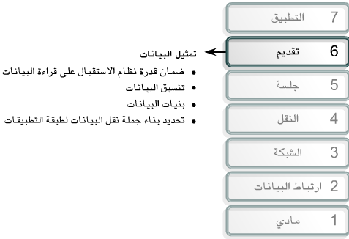
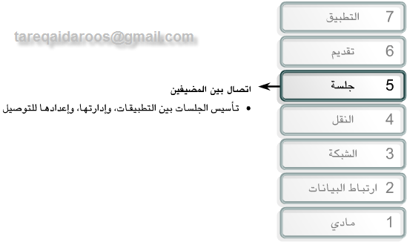

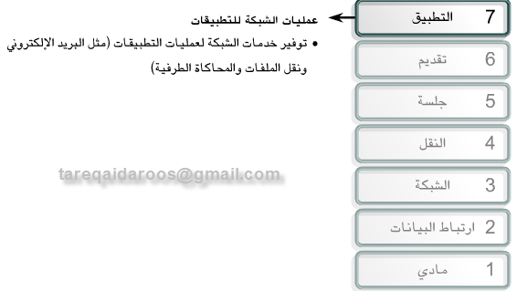

الاتصالات بطريقة نظير إلى نظير
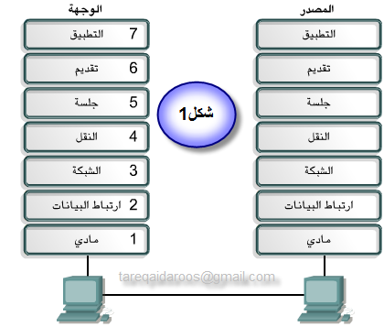
لكي تنتقل البيانات من المصدر إلى الوجهة، يجب أن تتصل كل طبقة في نموذج OSI (الاتصال المتبادل بين الأنظمة المفتوحة) في المصدر بنظيرتها في الوجهة. ويُشار إلى هذا الشكل من الاتصال بطريقة النظير إلى النظير. أثناء هذه العملية، تقوم البروتوكولات الخاصة بكل طبقة بتبادل المعلومات، والتي تسمى وحدات بت بيانات البروتوكول (PDU). وتقوم كل طبقة اتصال على الكمبيوتر المصدر بالاتصال بوحدة PDU (وحدة بيانات البروتوكول) خاصة بإحدى الطبقات، وبالطبقة المناظرة لها على الكمبيوتر الوجهة كما هو موضح في الشكل 1
تنشأ حزم (packet) البيانات في الشبكات من مصدر ما ثم تنتقل إلى وجهة ما. تعتمد كل طبقة على وظيفة الخدمة الخاصة بطبقة OSI (الاتصال المتبادل بين الأنظمة المفتوحة) الموجودة تحتها. لتوفير هذه الخدمة، تستخدم الطبقة السفلية التضمين لوضع PDU (وحدة بيانات البروتوكول) الخاصة بالطبقة العليا داخل حقل البيانات الخاص بها، ثم تقوم بإضافة ما تحتاجه الطبقة من رؤوس وتذييلات لأداء وظيفتها. بعد ذلك، عند انتقال البيانات من خلال طبقات نموذج OSI (الاتصال المتبادل بين الأنظمة المفتوحة)، تتم إضافة رؤوس وتذييلات إضافية. بعد قيام الطبقات رقم 7 و6 و5 بإضافة المعلومات الخاصة بها، تقوم الطبقة رقم 4 بإضافة مزيد من المعلومات. ويسمى تجميع البيانات هذا - PDU (وحدة بيانات البروتوكول) الخاصة بالطبقة الرابعة - مقطع (segment).
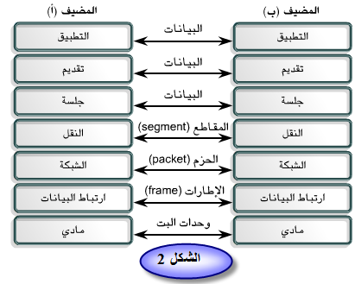
توفر طبقة الشبكة خدمة لطبقة النقل، وتقدم طبقة النقل البيانات إلى النظام الفرعي للشبكة البينية. ومهمة طبقة الشبكة هي نقل البيانات خلال الشبكة البينية. وهي تقوم بهذه المهمة بواسطة تضمين البيانات وإرفاق رأس لإنشاء حزمة (PDU (وحدة بيانات البروتوكول) الخاصة بالطبقة الثالثة). يحتوي الرأس على معلومات مطلوبة لإكمال النقل، مثل العناوين المنطقية للمصدر والوجهة.
وتوفر طبقة ارتباط البيانات خدمة لطبقة الشبكة. فهي تقوم بتضمين معلومات طبقة الشبكة في إطار (PDU (وحدة بيانات البروتوكول) الخاصة بالطبقة الثانية). يحتوي رأس الإطار (frame) على معلومات (عناوين مادية على سبيل المثال) مطلوبة لإكمال وظائف ارتباط البيانات. وتوفر طبقة ارتباط البيانات خدمة لطبقة الشبكة عن طريق تضمين معلومات طبقة الشبكة في إطار (frame).
وتوفر الطبقة المادية أيضًا خدمة لطبقة ارتباط البيانات. حيث تقوم الطبقة المادية بترميز إطار (frame) ارتباط البيانات وتحويله إلى الرقمين 1 و0 (وحدات بت) لإرسالها عبر الوسيطة (غالبًا ما يكون سلك) في الطبقة الأولى.
نموذج TCP/IP (بروتوكول التحكم في الإرسال/بروتوكول الإنترنت)
إن المعيار التاريخي والتقني للإنترنت هو نموذج TCP/IP (بروتوكول التحكم في الإرسال/بروتوكول الإنترنت). لقد أنشأت وزارة الدفاع بالولايات المتحدة (DoD) نموذج TCP/IP (بروتوكول التحكم في الإرسال/بروتوكول الإنترنت) المرجعي، لأنها أرادت تصميم شبكة تعمل تحت أية ظروف، بما في ذلك الحرب النووية. وفي عالم متصل بواسطة أنواع مختلفة من وسائط الاتصال مثل ارتباطات الأسلاك النحاسية والميكروويف والألياف الضوئية والأقمار الصناعية، أرادت وزارة DoD (وزارة الدفاع) إرسال الحزم (packet) في كل وقت وتحت أية ظروف. وقد نتج عن مشكلة التصميم شديدة الصعوبة هذه إنشاء نموذج TCP/IP (بروتوكول التحكم في الإرسال/بروتوكول الإنترنت).
وبخلاف تقنيات الشبكات التي تمتلكها جهات خاصة والتي تم ذكرها سابقًا، تم تصميم TCP/IP (بروتوكول التحكم في الإرسال/بروتوكول الإنترنت) كمعيار مفتوح. وهذا يعني أنه كان بإمكان أي شخص استخدام TCP/IP (بروتوكول التحكم في الإرسال/بروتوكول الإنترنت). وقد ساعد ذلك على الإسراع من عملية تطوير TCP/IP (بروتوكول التحكم في الإرسال/بروتوكول الإنترنت) كمعيار قياسي.
يحتوي نموذج TCP/IP (بروتوكول التحكم في الإرسال/بروتوكول الإنترنت) على الطبقات الأربع التالية:
- طبقة التطبيقات
- طبقة النقل
- طبقة الإنترنت
- طبقة الوصول إلى الشبكة
على الرغم من أن بعض طبقات نموذج TCP/IP (بروتوكول التحكم في الإرسال/بروتوكول الإنترنت) لها نفس أسماء طبقات نموذج OSI (الاتصال المتبادل بين الأنظمة المفتوحة)، إلا أن طبقات النموذجين لا تتطابق بشكل تام. وأكثر الاختلافات وضوحًا هو أن طبقة التطبيقات لها وظائف مختلفة في كل نموذج.
لقد شعر مصممو TCP/IP (بروتوكول التحكم في الإرسال/بروتوكول الإنترنت) أن طبقة التطبيقات يجب أن تتضمن جلسة OSI (الاتصال المتبادل بين الأنظمة المفتوحة) وتفاصيل طبقة التقديم. فقد أنشأوا طبقة تطبيقات تعالج مسائل التقديم والترميز والتحكم في الحوار.
وتتعامل طبقة النقل مع مسائل جودة الخدمة مثل إمكانية الاعتماد على الاتصال والتحكم في التدفق وتصحيح الأخطاء. ويقوم أحد البروتوكولات الخاصة بها، وهو بروتوكول التحكم في الإرسال (TCP)، بتوفير طرق ممتازة تتميز بالمرونة لإنشاء اتصالات شبكات يمكن الاعتماد عليها، وذات تدفق جيد، وقليلة الأخطاء.
وبروتوكول TCP (بروتوكول التحكم في الإرسال) هو بروتوكول قائم على الاتصال. فهو يحتفظ بحوار بين المصدر والوجهة أثناء تجميع معلومات طبقة التطبيقات في وحدات تسمى المقاطع (segment). وكون البرتوكول قائم على الاتصال لا يعني وجود دائرة بين أجهزة الكمبيوتر التي تقوم بالاتصال. كما أنه لا يعني أيضًا أن مقاطع (segment) الطبقة الرابعة تتنقل ذهابًا وإيابًا بين مضيفين للإقرار بوجود الاتصال بصورة منطقية لبعض الوقت.
إن الغرض من طبقة الإنترنت هو تقسيم مقاطع TCP (بروتوكول التحكم في الإرسال) إلى حزم (packet) وإرسالها من أي شبكة. وتصل الحزم (packet) إلى الشبكة الوجهة بشكل مستقل عن المسار الذي اتخذته للوصول إلى هناك. ويسمى البروتوكول الخاص الذي يحكم هذه الطبقة بروتوكول الإنترنت (IP). ويحدث أفضل تحديد للمسار وتحويل للحزم في هذه الطبقة.

تعتبر العلاقة بين IP (بروتوكول الإنترنت) وTCP (بروتوكول التحكم في الإرسال) علاقة هامة. يمكن النظر إلى بروتوكول IP (بروتوكول الإنترنت) على أنه يقوم بتحديد الطريق للحزم (packet)، بينما يقوم TCP (بروتوكول التحكم في الإرسال) بتوفير نقل يمكن الاعتماد عليه.
إن اسم طبقة الوصول إلى الشبكة هو اسم ذو نطاق واسع للغاية ومحير بعض الشيء. وتعرف هذه الطبقة أيضًا بطبقة المضيف إلى الشبكة. وتختص هذه الطبقة بجميع المكونات المادية والمنطقية المطلوبة لإنشاء ارتباط مادي. وهي تتضمن تفاصيل تقنية الشبكات، بما في ذلك جميع التفاصيل الموجودة في طبقات OSI (الاتصال المتبادل بين الأنظمة المفتوحة) وارتباط البيانات.
يوضح الشكل(2) بعض البروتوكولات الشائعة التي تحددها طبقات نموذج TCP/IP (بروتوكول التحكم في الإرسال/بروتوكول الإنترنت) المرجعي. تتضمن بعض بروتوكولات طبقة التطبيقات الشائعة الاستخدام ما يلي:
- بروتوكول نقل الملفات (FTP)
الشكل(2) 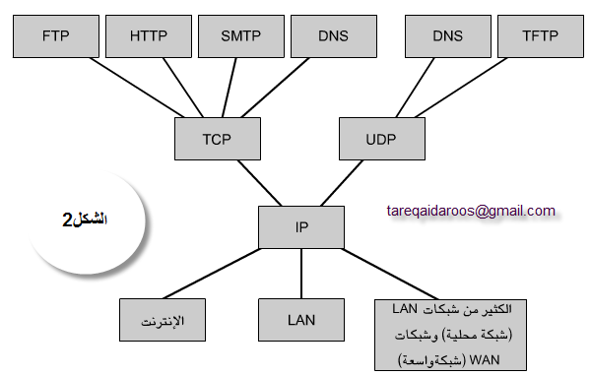
- بروتوكول نقل النص التشعبي (HTTP)
- بروتوكول نقل البريد البسيط (SMTP)
- نظام اسم المجال (DNS)
- بروتوكول نقل الملفات المبسط (TFTP)
تتضمن بروتوكولات طبقة النقل الشائعة:
- بروتوكول التحكم في النقل (TCP)
- بروتوكول مخطط بيانات المستخدم (UDP)
البروتوكول الأساسي لطبقة الإنترنت هو:
- بروتوكول الإنترنت (IP)
تشير طبقة الوصول إلى الشبكة إلى أية تقنية معينة مستخدمة على شبكة خاصة.
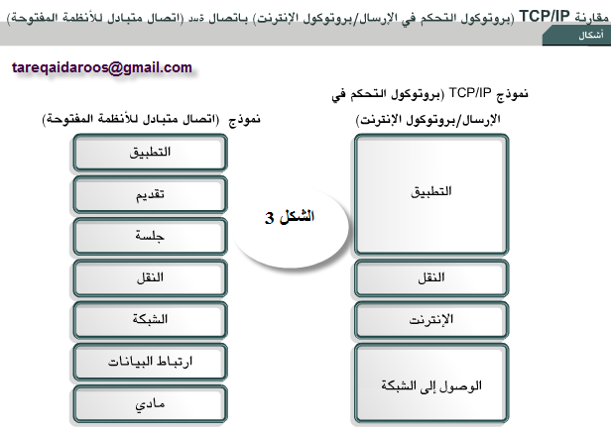
بصرف النظر عن خدمات تطبيقات الشبكة المتوفرة وبروتوكول النقل المستخدم، هناك بروتوكول إنترنت واحد فقط، وهو IP (بروتوكول الإنترنت). إن هذا قرار متعمد في التصميم. يعمل IP (بروتوكول الإنترنت) كبروتوكول عالمي يسمح لأي كمبيوتر في أي مكان بالاتصال في أي وقت.
ستظهر المقارنة بين نموذج OSI (الاتصال المتبادل بين الأنظمة المفتوحة) ونموذج TCP/IP (بروتوكول التحكم في الإرسال/بروتوكول الإنترنت) بعض أوجه التشابه والاختلاف في الشكل(3)
تتضمن أوجه التشابه:
- يحتوي كل منهما على طبقات.
- يحتوي كل منهما على طبقات تطبيقات، على الرغم من احتوائهما على خدمات مختلفة إلى حد كبير.
- يتضمن كل منهما طبقة نقل وطبقة شبكة مماثلة.
- يجب أن يعرف متخصصو الشبكات كلا النموذجين.
- يفترض كلا النموذجين أن الحزم (packet) محولة. وهذا يعني أن الحزم (packet) الفردية قد تسلك مسارات مختلفة للوصول إلى نفس الوجهة. وذلك بعكس الشبكات التي تستخدم تحويل الدوائر حيث تسلك جميع الحزم (packet) نفس المسار
تتضمن الاختلافات ما يلي:
- يقوم TCP/IP (بروتوكول التحكم في الإرسال/بروتوكول الإنترنت) بضم مهام طبقة التقديم وطبقة الجلسة في طبقة التطبيقات الخاصة به.
- يقوم TCP/IP (بروتوكول التحكم في الإرسال/بروتوكول الإنترنت) بضم طبقات ارتباط البيانات والطبقات المادية لنموذج OSI (الاتصال المتبادل بين الأنظمة المفتوحة) في طبقة الوصول إلى الشبكة.
- يبدو TCP/IP (بروتوكول التحكم في الإرسال/بروتوكول الإنترنت) أبسط لأنه يحتوي على طبقات أقل.
- وبروتوكولات TCP/IP (بروتوكول التحكم في الإرسال/بروتوكول الإنترنت) هي المعايير التي تم تطوير الإنترنت على أساسها، لذلك يكتسب نموذج TCP/IP (بروتوكول التحكم في الإرسال/بروتوكول الإنترنت) مصداقية فقط بسبب البروتوكولات الخاصة به. وعلى العكس من ذلك، لا يتم عادة إنشاء الشبكات استنادًا إلى بروتوكول OSI (الاتصال المتبادل بين الأنظمة المفتوحة)، على الرغم من استخدام نموذج OSI (الاتصال المتبادل بين الأنظمة المفتوحة) كدليل.
على الرغم من أن بروتوكولات TCP/IP (بروتوكول التحكم في الإرسال/بروتوكول الإنترنت) هي المعايير التي تم تطوير الإنترنت باستخدامها، فإن هذا المنهج سيستخدم نموذج OSI (الاتصال المتبادل بين الأنظمة المفتوحة) للأسباب التالية:
- أنه معيار عام لا يعتمد على بروتوكول محدد.
- يحتوي على مزيد من التفاصيل، مما يجعله مفيدًا للتعليم والتعلم.
- يحتوي على مزيد من التفاصيل، والذي قد يكون مفيدًا عند استكشاف الأخطاء وإصلاحها.
تختلف أراء متخصصي الشبكات حول أي النماذج يتم استخدامه. نظرًا لطبيعة الصناعة، من الضروري التعرف على كلا النموذجين. ستتم الإشارة إلى كل من نموذجي OSI (الاتصال المتبادل بين الأنظمة المفتوحة) وTCP/IP (بروتوكول التحكم في الإرسال/بروتوكول الإنترنت) خلال المنهج. سيتم التركيز على ما يلي:
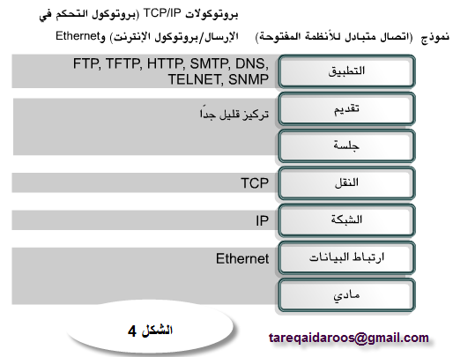
- TCP (بروتوكول التحكم في الإرسال) كبروتوكول الطبقة الرابعة لنموذج OSI (الاتصال المتبادل بين الأنظمة المفتوحة)
- IP (بروتوكول الإنترنت) كبروتوكول الطبقة الثالثة لنموذج OSI (الاتصال المتبادل بين الأنظمة المفتوحة)
- Ethernet كتقنية الطبقة الثانية والطبقة الأولى
تذكر أن هناك اختلافًا بين النموذج والبروتوكول الفعلي المستخدم في الشبكات. سيتم استخدام نموذج OSI (الاتصال المتبادل بين الأنظمة المفتوحة) لوصف بروتوكولات TCP/IP (بروتوكول التحكم في الإرسال/بروتوكول الإنترنت) .
في الشكل(4)

التمرين المعملي 2.3.6

ضع علامة امام الاجابة الصحيحة

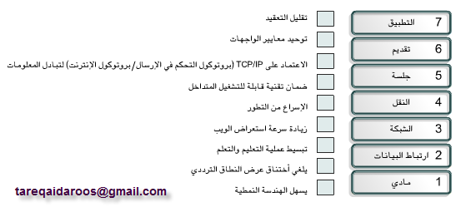

عملية التضمين التفصيلية
تنشأ جميع الاتصالات على الشبكة من مصدر، ويتم إرسالها إلى وجهة. ويُشار إلى المعلومات التي يتم إرسالها على الشبكة بالبيانات أو حزم (packet) البيانات. إذا أراد أحد أجهزة الكمبيوتر (المضيف أ ) إرسال بيانات إلى كمبيوتر آخر (المضيف ب)، فيجب جمع البيانات أولاً من خلال عملية تسمى التضمين.
تقوم عملية التضمين بتغليف البيانات باستخدام معلومات البروتوكول الضرورية قبل الانتقال عبر الشبكة. لذلك، عند انتقال حزم (packet) البيانات من خلال طبقات نموذج OSI (الاتصال المتبادل بين الأنظمة المفتوحة)، فإنها تتلقى الرؤوس، و التذييلات، والمعلومات الأخرى
لمشاهدة كيفية حدوث التضمين، تحقق من طريقة انتقال البيانات من خلال الطبقات كما هو موضح في الشكل 1 .
عند إرسال البيانات من المصدر، فإنها تنتقل من خلال طبقة التطبيقات ثم من خلال الطبقات الأخرى. وتتعرض عملية تجميع وتدفق البيانات التي تم استبدالها إلى تغييرات عند قيام الطبقات بأداء خدماتها للمستخدمين النهائيين. كما هو موضح في الشكل ، يجب أن تقوم الشبكات بخطوات التحويل الخمس التالية لتضمين البيانات:
- إنشاء البيانات
عند قيام المستخدم بإرسال رسالة بريد إلكتروني، يتم تحويل الأحرف الحرفية الرقمية إلى بيانات يمكنها الانتقال عبر الشبكة البينية.
- تجميع البيانات للنقل من طرف إلى طرف.
يتم تجميع البيانات لنقلها عبر الشبكة البينية. وعن طريق استخدام المقاطع (segment)، تضمن وظيفة النقل تمكن مضيفي الرسالة في كلا طرفي نظام البريد الإلكتروني من الاتصال بشكل يمكن الاعتماد عليه.
- إضافة عنوان IP (بروتوكول الإنترنت) الخاص بالشبكة إلى الرأس.
يتم وضع البيانات داخل حزمة (packet) أو مخطط بيانات يحتوي على رأس حزمة بالإضافة إلى العناوين المنطقية للمصدر والوجهة. تساعد هذه العناوين أجهزة الشبكة على إرسال الحزم (packet) عبر الشبكة من خلال مسار تم اختياره.
- إضافة رأس وتذييل طبقة ارتباط البيانات.
يجب أن يقوم كل جهاز خاص بالشبكة بوضع الحزمة (packet) داخل إطار (frame). يتيح الإطار (frame) الاتصال بجهاز الشبكة التالي المتصل به مباشرة على الارتباط. ويتطلب كل جهاز في مسار الشبكة المختار وضع الحزم داخل إطارات (frame) حتى يتمكن من الاتصال بالجهاز التالي.
- التحويل إلى وحدات البت للإرسال.
يجب تحويل الإطار إلى نمط من الرقمين 1 و0 (وحدات البت) لإرسالها على الوسيطة. وتتيح إحدى وظائف قياس الوقت للأجهزة تمييز وحدات البت هذه أثناء انتقالها عبر الوسيطة. قد تختلف الوسيطة الموجودة على الشبكة البينية المادية على طول المسار المستخدم. على سبيل المثال، يمكن أن تنشأ رسالة البريد الإلكتروني على LAN (الشبكة المحلية)، وتعبر جزء الشبكة الرئيسي لمجموعة مباني، وتخرج من ارتباط WAN (الشبكة الواسعة) حتى تصل إلى وجهتها على شبكة LAN (شبكة محلية)

